Brenda del Socorro Calderón Carrete
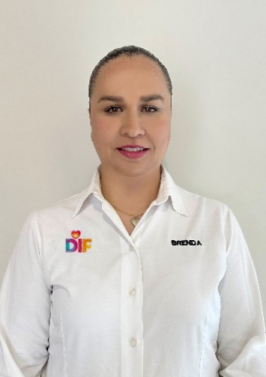 | Subdirectora Región Laguna
 | Col. Tiro al Blanco C.P. 35153 Lerdo, Durango
 | Teléfono Oficina: 871 723 26 05 / 871 723 51 37
Correo electrónico:
brenda.calderonc@durango.gob.mx

NIVEL MÁXIMO DE ESTUDIOS

Licenciatura en Comercio Exterior. Universidad La Salle Laguna, Gómez Palacio, Durango. De agosto 2003 a diciembre 2007.

TRAYECTORIA PROFESIONAL

- Encargada de los programas del Seguro Popular, Gastos Catastróficos y Seguro Médico Nueva Generación, en Hospital General de Gómez Palacio, Dgo. De julio 2011 a diciembre 2012.
- Vendedor freelance en diferentes áreas. 2014 a la fecha
- Directora General del Sistema para el Desarrollo Integral de la Familia del Municipio de Gómez Palacio, Dgo. De septiembre de 2022 a agosto de 2025.

TRAYECTORIA EDUCATIVA
- Licenciatura en Comercio Exterior. Universidad La Salle, Gómez Palacio, Dgo. De 2003 a 2007.
- Bachillerato y secundaria en Colegio Sor Juana Inés de la Cruz, Durango, Dgo., De 1998 a 2003.

CURSOS O DIPLOMADOS RECIBIDOS

- Seminario de Exportación con temas de Legislación Aduanera, Negocios Internacionales, cómo establecer una empresa en Estados Unidos, Legista Internacional, Emprendedores y Marketing Internacional.
- Seminario Internacional “9 Pasos para exportar con Éxito, impartido por el Lic. Diego Frediani Mendiburu, profesor de la Escuela de Negocios Internacionales de Florida.
- Seminario sobre Franquicias, impartido por la Secretaría de Economía, en Gómez Palacio, Durango.

Victoria de Durango, Dgo., a | 21 | Enero | 2026
 | Día | Mes | Año

